電通三乙微處理器實驗 實驗結報

實驗名稱 | Lab07-LCD顯示器
組別 | 30 | 組員 | 鍾焙宇

- 實驗目的
使用 Arduino LCD 程式庫, 於 16x2 LCD 顯示器上顯示特定文字
- 實驗步驟
1. Arduino 顯示自己的學號及英文姓名 (60 分)
2. 使用 PC 串列輸入, 所有 PC 輸入之文字皆顯示在 LCD 螢幕上 (40 分)
- 程式碼
1. #include <LiquidCrystal.h> // include the library code
LiquidCrystal lcd(12, 11, 5, 4, 3, 2); // initialize interface pins

void setup() {
lcd.begin(16, 2); // set up the LCD's number of columns and rows:
lcd.print("06050412"); // Print a message to the LCD.
}
void loop() {
// set the cursor to column 0, line 1
// (note: line 1 is the second row, since counting begins with 0):
lcd.setCursor(0, 1);
lcd.print("ZHONGBEIYU"); // print the number of seconds since reset:
}
2. #include <LiquidCrystal.h>
#define ROW_NUM 2 // 2列
#define COL_NUM 16 // 16欄（一列可顯示16個字）
int index = 0; // 游標的位置，也是下一字元的位置，範圍是0~31。
#define INDEX_MAX (COL_NUM * ROW_NUM) // 最多可輸入32個字
#define ROW(x) (x / COL_NUM) // 傳入index，可算出游標的列，0或1。
#define COL(x) (x % COL_NUM) // 傳入index，可算出游標的欄，0~15。

LiquidCrystal lcd(12, 11, 5, 4, 3, 2);

void setup(){
Serial.begin(9600);
lcd.begin(COL_NUM, ROW_NUM);
lcd.setCursor(0, 0); // 設定游標位置
lcd.cursor(); // 顯示游標
lcd.blink(); // 讓游標閃爍
}

void loop(){
int b;
while( (b = Serial.read()) != -1){ // 從序列埠讀取資料
// 若是可視字元，ASCII碼從0x20到0x7E
if(0x20 <= b && b <= 0x7E){
if(index == INDEX_MAX - 1){
// 如果游標已經停在最後一個位置
// 跳回最開頭，並且清除LCD上的顯示資料
index = 0;
lcd.clear();
}

lcd.write(b); // 輸出從序列埠收到的資料
index++; // 指向下一個位置
lcd.setCursor(COL(index), ROW(index));
}
}
}
- 實驗結果及分析
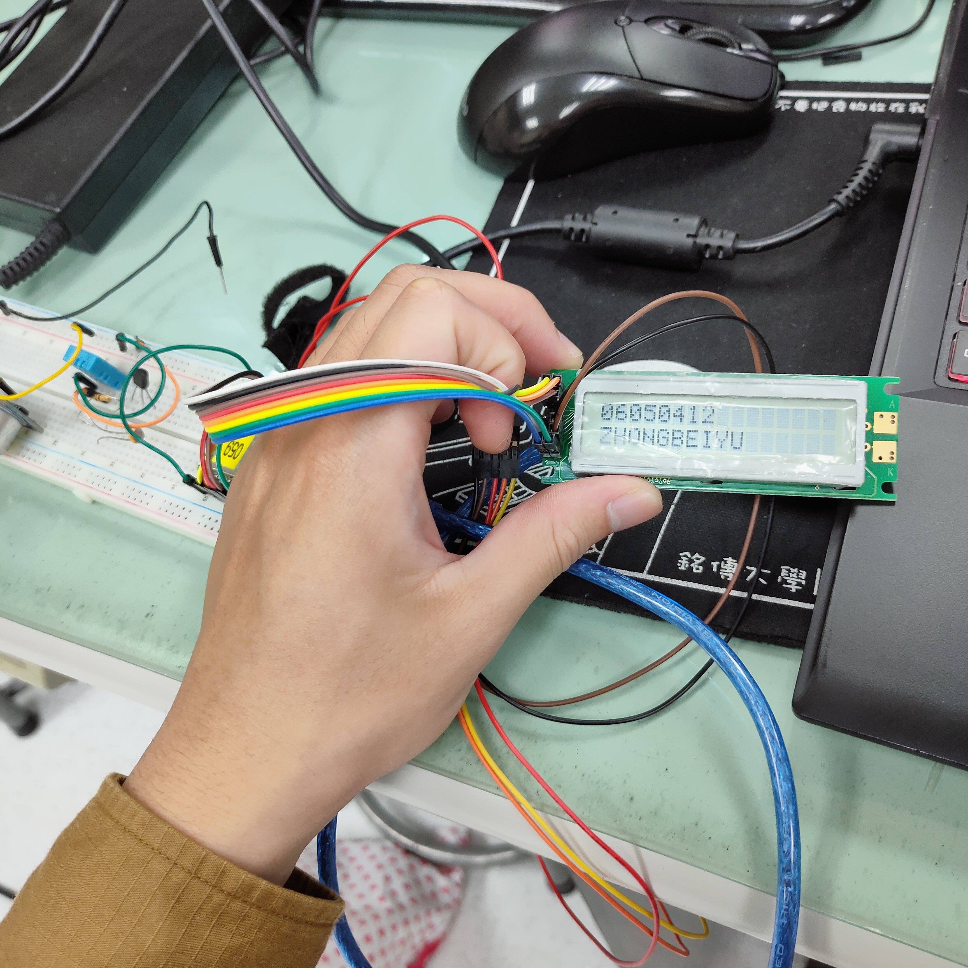
- 心得討論
今天用7697做出自己的名字跟學號感覺蠻有心得 很像自己的電子名片

